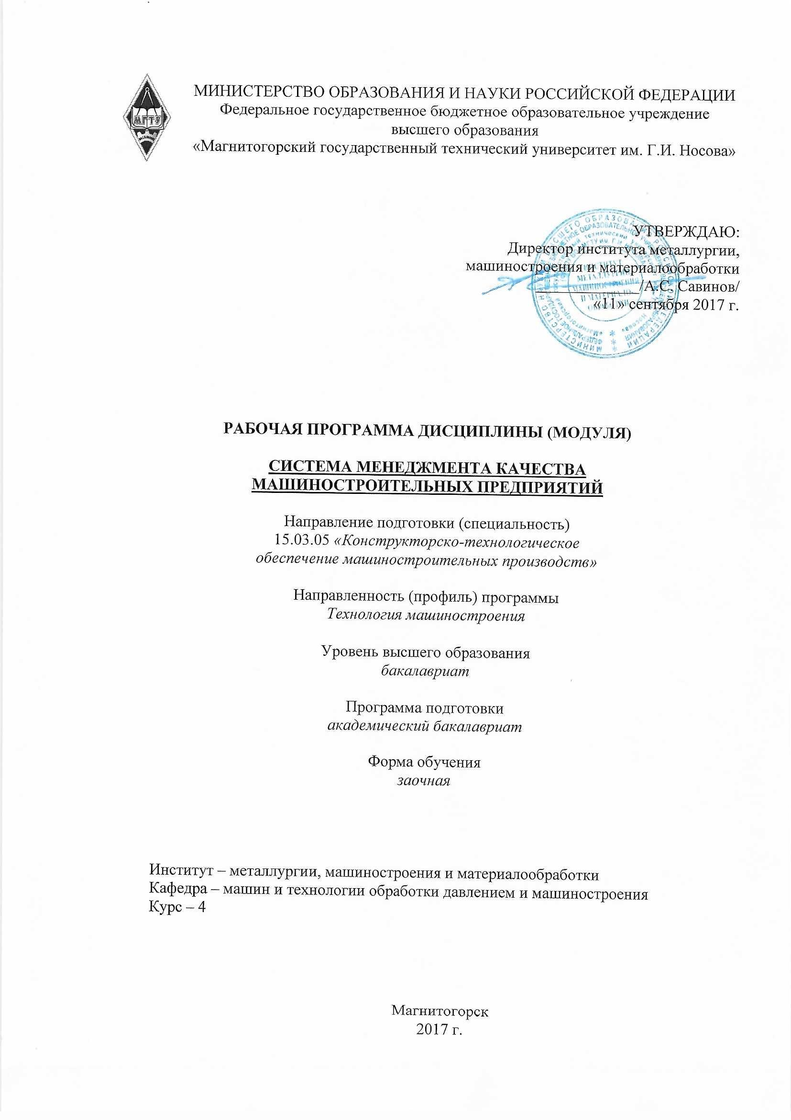

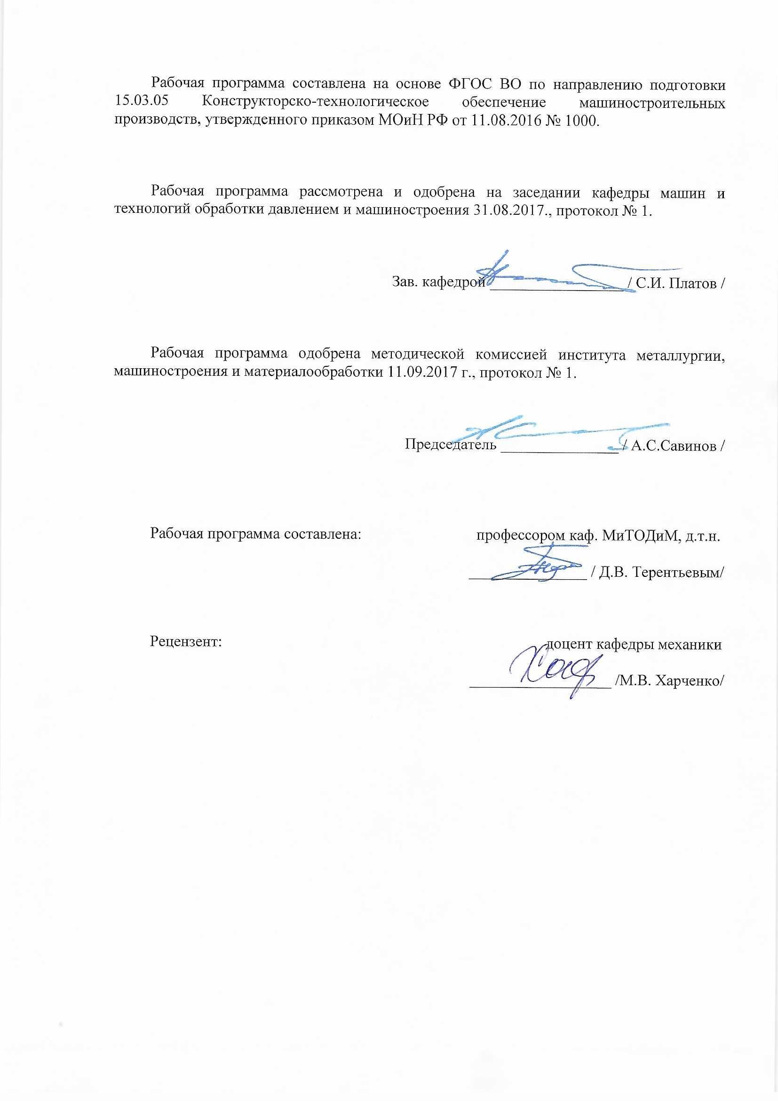



|  |  |
| --- | --- |
| **1** **Цели** **освоения** **дисциплины** **(модуля)** | |
| Целями освоения дисциплины «Система менеджмента качества машиностроительных предприятий» являются:  Изучение системы понятий и терминологии в области развития систем менеджмента качества (СМК) в современных условиях хозяйствования, формирование системных знаний, умений и навыков в данной области, которые служат базой формирования общекультурных и профессиональных компетенций у магистров в области развития СМК, экономики, менеджмента и прикладной экономики. | |
|  |  |
| **2** **Место** **дисциплины** **(модуля)** **в** **структуре** **образовательной** **программы** | |
| Дисциплина Система менеджмента качества машиностроительных предприятий входит в вариативную часть учебного плана образовательной программы.  Для изучения дисциплины необходимы знания (умения, владения), сформированные в результате изучения дисциплин/ практик: | |
| Производственная - практика по получению профессиональных умений и опыта профессиональной деятельности | |
| Иностранный язык в профессиональной деятельности | |
| Методы обеспечения качества в машиностроении | |
| Знания (умения, владения), полученные при изучении данной дисциплины будут необходимы для изучения дисциплин/практик: | |
| Основы надежности технологических систем | |
| Подготовка к защите и защита выпускной квалификационной работы | |
| Подготовка к сдаче и сдача государственного экзамена | |
|  |  |
| **3** **Компетенции** **обучающегося,** **формируемые** **в** **результате** **освоения**  **дисциплины** **(модуля)** **и** **планируемые** **результаты** **обучения** | |
| В результате освоения дисциплины (модуля) «Система менеджмента качества машиностроительных предприятий» обучающийся должен обладать следующими компетенциями: | |
| Структурный  элемент  компетенции | Планируемые результаты обучения |
| **ПК-5 способностью участвовать в проведении предварительного технико- экономического анализа проектных расчетов, разработке (на основе действующих нормативных документов) проектной и рабочей и эксплуатационной технической документации (в том числе в электронном виде) машиностроительных производств, их систем и средств, в мероприятиях по контролю соответствия разрабатываемых проектов и технической документации действующим нормативным документам, оформлении законченных проектно-конструкторских работ** | |
| Знать | - основные определения и понятия международных стандартов серии ИСО 9000 и выше. |
| Уметь | - распознавать эффективное решение от неэффективного;  - разрабатывать типичные модели СМК. |
| Владеть | - практическими навыками использования элементов СМК;  - профессиональным языком предметной области знания;  - способами совершенствования профессиональных знаний и умений путем использования возможностей информационной среды. |
| **ПК-18 способностью участвовать в разработке программ и методик контроля и испытания машиностроительных изделий, средств технологического оснащения, диагностики, автоматизации и управления, осуществлять метрологическую поверку средств измерения основных показателей качества выпускаемой продукции, в оценке ее брака и анализе причин его возникновения, разработке мероприятий по его предупреждению и устранению** | |
| Знать | методические, нормативные и руководящие материалы, касающиеся выбора и применения основных требований к качеству |
| Уметь | - ставить цели, формулировать задачи, выявлять проблемы организации, оценивать их влияние на качество продукции, эффективность и результативность, искать и находить пути решения проблем;  - оценивать результаты деятельности в области качества, поведение конкурентов, ситуацию на рынке |
| Владеть | навыками обоснования тенденций развития общества, организаций и систем управления персоналом |
| **ПК-19 способностью осваивать и применять современные методы организации и управления машиностроительными производствами, выполнять работы по доводке и освоению технологических процессов, средств и систем технологического оснащения, автоматизации, управления, контроля, диагностики в ходе подготовки производства новой продукции, оценке их инновационного потенциала, по определению соответствия выпускаемой продукции требованиям регламентирующей документации, по стандартизации, унификации технологических процессов, средств и систем технологического оснащения, диагностики, автоматизации и управления выпускаемой продукцией** | |
| Знать | понятие качества, современные подходы к его определению, принципы, процедуры, закономерности, этапы процесса |
| Уметь | применять базовые знания в области управления качеством |
| Владеть | - способами оценивания значимости и практической пригодности полученных результатов;  возможностью междисциплинарного применения понятий ИСО |

|  |  |  |  |  |  |  |  |  |  |
| --- | --- | --- | --- | --- | --- | --- | --- | --- | --- |
|  | **4.** **Структура,** **объём** **и** **содержание** **дисциплины** **(модуля)** | | | | | | | | |
| Общая трудоемкость дисциплины составляет 3 зачетных единиц 108 акад. часов, в том числе:  – контактная работа – 6,4 акад. часов:  – аудиторная – 6 акад. часов;  – внеаудиторная – 0,4 акад. часов  – самостоятельная работа – 97,7 акад. часов;  – подготовка к зачёту – 3,9 акад. часа  Форма аттестации - зачет | | | | | | | | | |
|  |  |  |  |  |  |  |  |  |  |
| Раздел/ тема  дисциплины | | Курс | Аудиторная  контактная работа  (в акад. часах) | | | Самостоятельная работа студента | Вид самостоятельной  работы | Форма текущего контроля успеваемости и  промежуточной аттестации | Код компетенции |
| Лек. | лаб.  зан. | практ. зан. |
| 1. Раздел 1 | | | | | | | | | |
| 1.1 Введение. Задачи дисциплины. | | 4 |  | 0,5 |  | 17 | Самостоятельное изучение учебной и научной литературы | Текущий контроль успеваемости | ПК-5, ПК-18, ПК-19 |
| Итого по разделу | | |  | 0,5 |  | 17 |  |  |  |
| 2. Раздел 2 | | | | | | | | | |
| 2.1 Процесс и содержание управления качеством | | 4 | 1 | 0,5 |  | 15 | Самостоятельное изучение учебной и научной литературы | Текущий контроль успеваемости | ПК-5, ПК-18, ПК-19 |
| Итого по разделу | | | 1 | 0,5 |  | 15 |  |  |  |
| 3. Раздел 3 | | | | | | | | | |
| 3.1 Эволюция развития управления качеством. | | 4 | 0,5 | 0,5/И |  | 15 | Самостоятельное изучение учебной и научной литературы | Текущий контроль успеваемости | ПК-5, ПК-18, ПК-19 |
| Итого по разделу | | | 0,5 | 0,5/0,5 |  | 15 |  |  |  |
| 4. Раздел 4 | | | | | | | | | |
| 4.1 Управление качеством на основе стандартов ИСО 9000. | | 4 |  |  |  | 15 | Самостоятельное изучение учебной и научной литературы | Текущий контроль успеваемости | ПК-5, ПК-18, ПК-19 |
| Итого по разделу | | |  |  |  | 15 |  |  |  |
| 5. Раздел 5 | | | | | | | | | |
| 5.1 Принципы менеджмента качества. | | 4 | 0,5 |  |  | 13,3 | Самостоятельное изучение учебной и научной литературы | Текущий контроль успеваемости | ПК-5, ПК-18, ПК-19 |
| Итого по разделу | | | 0,5 |  |  | 13,3 |  |  |  |
| 6. Раздел 6 | | | | | | | | | |
| 6.1 Процессный и системный подходы. | | 4 | 1 | 0,5/0,5И |  | 13,3 | Самостоятельное изучение учебной и научной литературы | Текущий контроль успеваемости | ПК-5, ПК-18, ПК-19 |
| Итого по разделу | | | 1 | 0,5/0,5И |  | 13,3 |  |  |  |
| 7. Раздел 7 | | | | | | | | | |
| 7.1 Требования к документации системы менеджмента качества | | 4 |  | 0,5/0,5И |  | 9,1 | Самостоятельное изучение учебной и научной литературы | Текущий контроль успеваемости | ПК-5, ПК-18, ПК-19 |
| Итого по разделу | | |  | 0,5/0,5И |  | 9,1 |  |  |  |
| **Итого за курс** | | | **3** | **3/1,5И** |  | **97,7** | **Подготовка к зачету** | **зачёт** |  |
| **Итого по дисциплине** | | | **3** | **3/1,5И** |  | **97,7** | **Подготовка к зачету** | **зачет** | **ПК-5,ПК- 18,ПК-19** |

|  |
| --- |
| **5** **Образовательные** **технологии** |
|  |
| В процессе изучения курса «Система менеджмента качества машиностроительных предприятий» применяются следующие образовательные и информационные технологии:  1. Информационные технологии – обучение в электронной образовательной среде с целью расширения доступа к образовательным ресурсам, для чего при проведении отдельных занятий и организации самостоятельной работы студентов используются электронные версии курса лекций и расчетной работы.  2. Работа в команде – совместная деятельность студентов в группе на практических, направленная на решение общей задачи путем сложения результатов индивидуальной работы членов группы.  3. Case-study - анализ реальных проблемных ситуаций, имевших место в соответствующей области профессиональной деятельности, и поиск вариантов лучших решений.  4. Междисциплинарное обучение – использование знаний из разных областей и их группировка в контексте решаемой задачи. |
| **6** **Учебно-методическое** **обеспечение** **самостоятельной** **работы** **обучающихся** |
| По дисциплине «Система менеджмента качества машиностроительных предприятий» предусмотрена аудиторная и внеаудиторная самостоятельная работа обучающихся.  Аудиторная самостоятельная работа студентов предполагает составление примерных локальных актов на основе международных стандартов на практических занятиях.  Внеаудиторная самостоятельная работа обучающихся осуществляется в виде изучения литературы по соответствующему разделу с проработкой материала; выполнения домашних заданий.  Вопросы для экзамена:  1. Фактор успеха в условиях рыночной экономики.  2. Нужда и потребность.  3. Определение нужд потребителя.  4. Понятие удовлетворенности потребителя.  5. Понятие качества.  6. Динамика определения понятия качества.  7. Конкурентоспособность предприятия.  8. Конкурентоспособность продукции.  9. Качество и удовлетворенность потребителя – фактор успеха в условиях рыночной экономики.  10. Значение повышения качества. Качество как объект управления.  11. Эволюция развития управления качеством.  12. Этапы разработки системы качества продукции.  13. Методы и средства управления.  14. Требования к основным этапам жизненного цикла продукции.  15. Условия современного менеджмента качества.  16. Общие подходы и методы работы по качеству.  17. Статистические методы управления качеством.  18. Управление качеством на основе стандартов ИСО 9000.  19. Система менеджмента качества: цели и задачи.  20. Предпосылки появления и история создания стандартов ИСO 9000.  21. Краткая характеристика и содержание стандартов серии ИСО 9000. |

22. «Система менеджмента качества. Руководство по менеджменту качества при

проектировании».

23. Процессный подход.

24. Модель системы менеджмента качества, основанной на процессном подходе.

25. Обеспечение ресурсами. Понятие и виды ресурсов. Человеческие ресурсы.

26. Цель менеджмента человеческих ресурсов.

27. Планирование выпуска продукции.

28. Планирование проектирования и усовершенствования.

29. Управление производством и оказание услуг.

30. Потери из-за перепроизводства.

**Тест 1**

**Вопрос 1.** Принцип «Организация, ориентированная на потребителя» означает:

1. **что организация должна понимать и выполнять требования потребителей;**
2. что организация должна выпускать современную эффективную продукцию;
3. что организация должна устанавливать тесные связи с потребителями своей продукции.

**Вопрос 2.** Принцип «Роль руководства» означает, что:

1. на предприятии должно быть умелое руководство.
2. **Руководство должно обеспечивать вовлеченность персонала в достижение целей организации.**
3. Руководство должно обеспечивать эффективное стратегическое развитие организации.

**Вопрос 3.** Принцип «Взаимовыгодные отношения с поставщиками» означает, что:

1. эти отношения повышают способность обеих сторон создавать ценность
2. **на основе этих отношений достигается повышение качества выпускаемой продукции**
3. достигается повышение степени готовности организации выпускать нужную поставщику продукцию

**Вопрос 4.** Принцип «Постоянное улучшение» означает, что:

1. необходимо постоянно совершенствовать средства производства предприятия
2. необходимо постоянно улучшать сведения и знания, зафиксированные на носителях информации
3. **непрерывное улучшение является постоянной целью организации**

**Вопрос 5.** Принцип «Подход как к процессу» означает, что:

1. необходимо выявлять процессы коммерческой деятельности предприятия
2. **желаемый результат более продуктивен, если управление ресурсами осуществляется как процессом**
3. организация должна управлять всеми бизнес- процессами изготовления продукции

**Тест 2**

**Вопрос 1.** Принцип «Системный подход к менеджменту» означает, что:

1. предприятие должно рассматриваться как система с сетью бизнес- процессов
2. подразделения, рассматриваемые как элементы структуры организации, повышают качество продукции
3. **управление системой взаимосвязанных процессов способствуют повышению эффективности организации**

**Вопрос 2.** Составной частью механизма управления качеством продукции является:

1. политика предприятия в области новой продукции
2. система менеджмента качества
3. система контроля качества продукции

**Вопрос 3.** Система менеджмента качества создается для:

1. реализации политики предприятия в области качества
2. объединение целей в области качества структурных подразделений организации
3. **реализации целей организации, обеспечивающих решение его стратегических задач в области качества**

**Вопрос 4.** Механизм управления качеством включает:

1. издержки предприятия
2. **задачи стратегического планирования**
3. реализацию продукции

**Вопрос 5.** Политика предприятия в области качества формируется:

1. **руководством предприятия**
2. Советом директоров предприятия
3. Нанятым квалифицированным менеджером

**Тест 3**

**Вопрос 1.** Типичными целями организации могут быть:

1. **улучшение банковской деятельности,**
2. сохранение доли на рынке,
3. улучшение логистической деятельности.

**Вопрос 2.** В результатах деятельности Вашей организации могут быть заинтересованы:

1. конкуренты
2. **кредитные организации**
3. конечные потребители

**Вопрос 3.** Самооценка СМК Вашей организации может быть произведена:

1. финансовыми и налоговыми органами
2. счетной палатой
3. **внешней организацией**

**Вопрос 4.** Основным стандартом, с помощью которого создается СМК, называется:

1. ИСО 9001:2000
2. **ИСО 9000:2000**
3. ИСО 9004:2000

**Вопрос 5.** СМК должна включать следующие системообразующие процессы:

1. управление персоналом,
2. **управление ресурсами,**
3. управление несоответствующей продукцией
4. **разработка элементов структуры организации, повышающий качество продукции**
5. распределение ответственности и полномочий

**Вопрос 2.** Стандарт ИСО 9004:2000 предназначен для:

1. **улучшения качества,**
2. управления качеством,
3. контроля качества

**Вопрос 3.** Независимая аудиторская проверка СМК организации преследует следующую цель:

1. оценка хода реализации политики предприятия в области производства,
2. предварительный этап, предшествующий сертификации,

**оценка реализации целей организации, обеспечивающих построение его стратегических задач в области качества**

**Вопрос 4.** Субъект управления качеством- это:

1. поставщики
2. предприятия-смежники,
3. **руководство организации.**

**Вопрос 5.** Объект управления качеством- это:

1. **организация,**
2. Совет директоров организации
3. Руководство структурных подразделений организации

**Тест 5**

**Вопрос 1.** Процессный поход- это:

1. принцин организации,
2. **политика качества организации,**
3. руководство к деятельности организации.

**Вопрос 2.** Процесс определяется как:

1. управляющая деятельность, имеющая входы и выходы
2. получение конечной продукции организации
3. **совокупность видов деятельности, преобразующих входы и выход**

**Вопрос 3.** Добавленная ценность- это:

1. меньший размер исходных ресурсов
2. разница между выручкой и затратами на изготовление и реализацию продукции
3. **достигнутая экономия ресурсов всех видов при изготовлении и реализации продукции на рынке**

**Вопрос 4.** Бизнесс- процессы- это:

1. **процессы, создающие добавленную ценность,**
2. процессы финансового менеджмента,
3. процессы, определяющие эффективность того или иного вида бизнеса.

**Вопрос 5.** Элементами дерева процессов являются:

1. рабочие инструкции организации
2. предписания руководства в области качества
3. **под процессы качества**

**Тест 6**

**Вопрос 1.** Основные процессы- это:

1. основные процессы получения заготовок продукции
2. процессы приобретения ресурсов для выпускаемой продукции
3. **процессы жизненного цикла продукции**

**Вопрос 2.** Обеспечивающие процессы-это:

1. **процессы, обеспечивающие повышение качества производимой продукции,**
2. информационное обеспечение
3. управление системой взаимосвязанных процессов способствует повышению эффективности организации

**Вопрос 3.** К основным процессам, добавляющим стоимость относится:

1. реализация продукции
2. менеджмент инноваций
3. **менеджмент персонала**

**Вопрос 4.** Требования к процессам менеджмента качества приведены в следующих разделах ГОСТ Р ИСО 9001: 2001:

1. **раздел 4**
2. раздел 7
3. раздел 8

**Вопрос 5.** Дерево процессов- это:

1. **линейная структура процессов**
2. изображение процессов в виде граф-дерева
3. древовидное представление символики, относящейся к менеджменту качества

**Тест 7**

**Вопрос 1.** Требования к процессному подходу означает, что организация должна:

1. стратегически планировать требования потребителей,
2. **определять последовательность и взаимодействие процессов**
3. учитывать колебание рыночной стоимости исходных ресурсов

**Вопрос 2.** Требования к определению процессов означает, что организация должна:

1. **определять потребителей каждого процесса**
2. определять себестоимость каждого процесса
3. определять торговую марку для каждого процесса

**Вопрос 3.** Требования к мониторингу означает, что организация должна:

1. знать поставщиков для своей продукции
2. повышать качество комплектующих
3. **определять удовлетворенность своей продукцией**

**Вопрос 4.** Требования к изменению процессов означает, что организация должна:

1. **необходимо постоянно совершенствовать средства производства предприятия**
2. необходимо постоянно улучшать сведения и знания по мониторингу, зафиксированных на машинных носителях
3. определять, какие изменения необходимы

**Вопрос 5.** Требования к «принятию мер, необходимых для достижения запланированных результатов» означает, что организация должна:

1. определять корректирующие и предупреждающие действия
2. **определять желаемый результат, который продуктивен, если управление ресурсами осуществляется как процессом**
3. управлять бизнес-процессами изготовления продукции

**Тест 8**

**Вопрос 1.** Требования к определению последовательности процессов означает, что организация должна:

1. определять общий поток процессов
2. **определять подразделения, рассматриваемые как элементы структуры организации, повышающей качество продукции**
3. определять взаимосвязанные процессы, способствующие повышению энергоемкости организации

**Вопрос 2.** Требования к обеспечению наличными ресурсами означает, что организация должна:

1. определять эффективность в области производства новой продукции
2. **разрабатывать систему обеспечения менеджмента качества в области сборки продукции**
3. виды ресурсов для каждого процесса

**Вопрос 3.** Требования к обеспечению информацией означает, что организация должна:

1. **использовать САПР для подготовки производства новой продукции**
2. определять источники внешней и внутренней информации
3. определять производительность системы документооборота

**Вопрос 4.** Требования к анализу процессов означает, что организация должна:

1. определять издержки предприятия
2. корректировать задачи стратегического планирования
3. **определять, о чем свидетельствуют результаты анализа**

**Вопрос 5.** Требования к процессному подходу означает, что организация должна:

1. умело руководить предприятием
2. обеспечивать производство требуемыми ресурсами
3. **принимать меры для достижения запланированных результатов**

# 7 Оценочные средства для проведения промежуточной аттестации

**а) Планируемые результаты обучения и оценочные средства для проведения промежуточной аттестации:**

| Структурный элемент  компетенции | Планируемые результаты обучения | Оценочные средства |
| --- | --- | --- |
| ПК-5: способностью участвовать в проведении предварительного технико-экономического анализа проектных расчетов, разработке (на основе действующих нормативных документов) проектной и рабочей и эксплуатационной технической документации (в том числе в электронном виде) машиностроительных производств, их систем и средств, в мероприятиях по контролю соответствия разрабатываемых проектов и технической документации действующим нормативным документам, оформлении законченных проектно-конструкторских работ | | |
| Знать | - основные определения и понятия международных стандартов серии ИСО 9000 и выше. | Вопросы для экзамена:  1. Фактор успеха в условиях рыночной экономики.  2. Нужда и потребность.  3. Определение нужд потребителя.  4. Понятие удовлетворенности потребителя.  5. Понятие качества.  6. Динамика определения понятия качества.  7. Конкурентоспособность предприятия.  8. Конкурентоспособность продукции.  9. Качество и удовлетворенность потребителя – фактор успеха в условиях рыночной экономики.  10. Значение повышения качества. Качество как объект управления. |
| Уметь | - распознавать эффективное решение от неэффективного; - разрабатывать типичные модели СМК. | **Тест 3**  **Вопрос 1.** Типичными целями организации могут быть:   1. **улучшение банковской деятельности,** 2. сохранение доли на рынке, 3. улучшение логистической деятельности.   **Вопрос 2.** В результатах деятельности Вашей организации могут быть заинтересованы:   1. конкуренты 2. **кредитные организации** 3. конечные потребители   **Вопрос 3.** Самооценка СМК Вашей организации может быть произведена:   1. финансовыми и налоговыми органами 2. счетной палатой 3. **внешней организацией**   **Вопрос 4.** Основным стандартом, с помощью которого создается СМК, называется:   1. ИСО 9001:2000 2. **ИСО 9000:2000** 3. ИСО 9004:2000   **Вопрос 5.** СМК должна включать следующие системообразующие процессы:   1. управление персоналом, 2. **управление ресурсами,** 3. управление несоответствующей продукцией |
| Владеть | - практическими навыками использования элементов СМК; - профессиональным языком предметной области знания; - способами совершенствования профессиональных знаний и умений путем использования возможностей информационной среды. | **Тест 4**  **Вопрос 1.** Разработка плана по устранению несоответствий и усовершенствованию процессов должна включать:   1. разработка сети бизнес- процессов 2. **разработка элементов структуры организации, повышающий качество продукции** 3. распределение ответственности и полномочий   **Вопрос 2.** Стандарт ИСО 9004:2000 предназначен для:   1. **улучшения качества,** 2. управления качеством, 3. контроля качества   **Вопрос 3.** Независимая аудиторская проверка СМК организации преследует следующую цель:   1. оценка хода реализации политики предприятия в области производства, 2. предварительный этап, предшествующий сертификации, 3. **оценка реализации целей организации, обеспечивающих построение его стратегических задач в области качества**   **Вопрос 4.** Субъект управления качеством- это:   1. поставщики 2. предприятия-смежники, 3. **руководство организации.**   **Вопрос 5.** Объект управления качеством- это:   1. **организация,** 2. Совет директоров организации 3. Руководство структурных подразделений организации |
| ПК-18: способностью участвовать в разработке программ и методик контроля и испытания машиностроительных изделий, средств технологического оснащения, диагностики, автоматизации и управления, осуществлять метрологическую поверку средств измерения основных показателей качества выпускаемой продукции, в оценке ее брака и анализе причин его возникновения, разработке мероприятий по его предупреждению и устранению | | |
| Знать | методические, нормативные и руководящие материалы, касающиеся выбора и применения основных требований к качеству | 11. Эволюция развития управления качеством.  12. Этапы разработки системы качества продукции.  13. Методы и средства управления.  14. Требования к основным этапам жизненного цикла продукции.  15. Условия современного менеджмента качества.  16. Общие подходы и методы работы по качеству.  17. Статистические методы управления качеством.  18. Управление качеством на основе стандартов ИСО 9000.  19. Система менеджмента качества: цели и задачи.  20. Предпосылки появления и история создания стандартов ИСO 9000. |
| Уметь | - ставить цели, формулировать задачи, выявлять проблемы организации, оценивать их влияние на качество продукции, эффективность и результативность, искать и находить пути решения проблем; - оценивать результаты деятельности в области качества, поведение конкурентов, ситуацию на рынке | **Тест 1**  **Вопрос 1.** Принцип «Организация, ориентированная на потребителя» означает:   1. **что организация должна понимать и выполнять требования потребителей;** 2. что организация должна выпускать современную эффективную продукцию; 3. что организация должна устанавливать тесные связи с потребителями своей продукции   **Вопрос 2.** Принцип «Роль руководства» означает, что:   1. на предприятии должно быть умелое руководство. 2. **Руководство должно обеспечивать вовлеченность персонала в достижение целей организации.** 3. Руководство должно обеспечивать эффективное стратегическое развитие организации.   **Вопрос 3.** Принцип «Взаимовыгодные отношения с поставщиками» означает, что:   1. эти отношения повышают способность обеих сторон создавать ценность 2. **на основе этих отношений достигается повышение качества выпускаемой продукции** 3. достигается повышение степени готовности организации выпускать нужную поставщику продукцию   **Вопрос 4.** Принцип «Постоянное улучшение» означает, что:   1. необходимо постоянно совершенствовать средства производства предприятия 2. необходимо постоянно улучшать сведения и знания, зафиксированные на носителях информации 3. **непрерывное улучшение является постоянной целью организации**   **Вопрос 5.** Принцип «Подход как к процессу» означает, что:   1. необходимо выявлять процессы коммерческой деятельности предприятия 2. **желаемый результат более продуктивен, если управление ресурсами осуществляется как процессом** 3. организация должна управлять всеми бизнес- процессами изготовления продукции |
| Владеть | навыками обоснования тенденций развития общества, организаций и систем управления персоналом | **Тест 2**  **Вопрос 1.** Принцип «Системный подход к менеджменту» означает, что:   1. предприятие должно рассматриваться как система с сетью бизнес- процессов 2. подразделения, рассматриваемые как элементы структуры организации, повышают качество продукции 3. **управление системой взаимосвязанных процессов способствуют повышению эффективности организации**   **Вопрос 2.** Составной частью механизма управления качеством продукции является:   1. политика предприятия в области новой продукции 2. система менеджмента качества 3. система контроля качества продукции   **Вопрос 3.** Система менеджмента качества создается для:   1. реализации политики предприятия в области качества 2. объединение целей в области качества структурных подразделений организации 3. **реализации целей организации, обеспечивающих решение его стратегических задач в области качества**   **Вопрос 4.** Механизм управления качеством включает:   1. издержки предприятия 2. **задачи стратегического планирования** 3. реализацию продукции   **Вопрос 5.** Политика предприятия в области качества формируется:   1. **руководством предприятия** 2. Советом директоров предприятия 3. Нанятым квалифицированным менеджером |
| ПК-19: способностью осваивать и применять современные методы организации и управления машиностроительными производствами, выполнять работы по доводке и освоению технологических процессов, средств и систем технологического оснащения, автоматизации, управления, контроля, диагностики в ходе подготовки производства новой продукции, оценке их инновационного потенциала, по определению соответствия выпускаемой продукции требованиям регламентирующей документации, по стандартизации, унификации технологических процессов, средств и систем технологического оснащения, диагностики, автоматизации и управления выпускаемой продукцией | | |
| Знать | понятие качества, современные подходы к его определению, принципы, процедуры, закономерности, этапы процесса | 21. Краткая характеристика и содержание стандартов серии ИСО 9000.  22. «Система менеджмента качества. Руководство по менеджменту качества при  проектировании».  23. Процессный подход.  24. Модель системы менеджмента качества, основанной на процессном подходе.  25. Обеспечение ресурсами. Понятие и виды ресурсов. Человеческие ресурсы.  26. Цель менеджмента человеческих ресурсов.  27. Планирование выпуска продукции.  28. Планирование проектирования и усовершенствования.  29. Управление производством и оказание услуг.  30. Потери из-за перепроизводства. |
| Уметь | применять базовые знания в области управления качеством | **Тест 7**  **Вопрос 1.** Требования к процессному подходу означает, что организация должна:   1. стратегически планировать требования потребителей, 2. **определять последовательность и взаимодействие процессов** 3. учитывать колебание рыночной стоимости исходных ресурсов   **Вопрос 2.** Требования к определению процессов означает, что организация должна:   1. **определять потребителей каждого процесса** 2. определять себестоимость каждого процесса 3. определять торговую марку для каждого процесса   **Вопрос 3.** Требования к мониторингу означает, что организация должна:   1. знать поставщиков для своей продукции 2. повышать качество комплектующих 3. **определять удовлетворенность своей продукцией**   **Вопрос 4.** Требования к изменению процессов означает, что организация должна:   1. **необходимо постоянно совершенствовать средства производства предприятия** 2. необходимо постоянно улучшать сведения и знания по мониторингу, зафиксированных на машинных носителях 3. определять, какие изменения необходимы   **Вопрос 5.** Требования к «принятию мер, необходимых для достижения запланированных результатов» означает, что организация должна:   1. определять корректирующие и предупреждающие действия 2. **определять желаемый результат, который продуктивен, если управление ресурсами осуществляется как процессом** 3. управлять бизнес-процессами изготовления продукции |
| Владеть | - способами оценивания значимости и практической пригодности полученных результатов; возможностью междисциплинарного применения понятий ИСО | **Тест 8**  **Вопрос 1.** Требования к определению последовательности процессов означает, что организация должна:   1. определять общий поток процессов 2. **определять подразделения, рассматриваемые как элементы структуры организации, повышающей качество продукции** 3. определять взаимосвязанные процессы, способствующие повышению энергоемкости организации   **Вопрос 2.** Требования к обеспечению наличными ресурсами означает, что организация должна:   1. определять эффективность в области производства новой продукции 2. **разрабатывать систему обеспечения менеджмента качества в области сборки продукции** 3. виды ресурсов для каждого процесса   **Вопрос 3.** Требования к обеспечению информацией означает, что организация должна:   1. **использовать САПР для подготовки производства новой продукции** 2. определять источники внешней и внутренней информации 3. определять производительность системы документооборота   **Вопрос 4.** Требования к анализу процессов означает, что организация должна:   1. определять издержки предприятия 2. корректировать задачи стратегического планирования 3. **определять, о чем свидетельствуют результаты анализа**   **Вопрос 5.** Требования к процессному подходу означает, что организация должна:   1. умело руководить предприятием 2. обеспечивать производство требуемыми ресурсами 3. **принимать меры для достижения запланированных результатов** |

|  |  |  |  |  |  |
| --- | --- | --- | --- | --- | --- |
|  | | | | | |
| **б) Порядок проведения промежуточной аттестации, показатели и критерии оценивания:**  Промежуточная аттестация по дисциплине «Система менеджмента качества машиностроительных предприятий» включает теоретические вопросы, позволяющие оценить уровень усвоения обучающимися знаний, умений и владений, и проводится в форме опроса с учетом выполнения заданий по практическим работам. Вид промежуточной аттестации - зачет.  **Показатели и критерии оценивания:** – на оценку «зачтено» – обучающийся демонстрирует высокий уровень сформированности компетенции, всестороннее, систематическое и глубокое знание учебного материала, свободно отвечает по проделанным лабораторным работам, свободно оперирует знаниями, умениями, применяет их в ситуациях повышенной сложности, показывает высокий уровень знаний основных закономерностей, действующих в процессе изготовления машиностроительной продукции, анализировать причины появления погрешностей и брака в механической обработке и сборке и предлагать варианты решения данных проблем.– на оценку «не зачтено» – обучающийся демонстрирует знания не более 20% теоретического материала, допускает существенные ошибки, не может показать интеллектуальные навыки решения простых задач. | | | | | |
|  | | | | | |
| **8** **Учебно-методическое** **и** **информационное** **обеспечение** **дисциплины** **(модуля)** | | | | | |
| **а)** **Основная** **литература:** | | | | | |
| 1. Серенков, П. С. Методы менеджмента качества. Методология организационного проектирования инженерной составляющей системы менеджмента качества / П.С. Серенков. — Минск : Новое знание ; М. : ИНФРА-М, 2019. — 491 с., [8] л. ил. : ил. — (Высшее образование: Бакалавриат). - ISBN 978-5-16-004962-5. - Текст : электронный. - URL: <https://znanium.com/catalog/product/1018283> (дата обращения: 17.09.2020). – Режим доступа: по подписке. | | | | | |
|  | | | | | |
| **б)** **Дополнительная** **литература:** | | | | | |
| 1. Система менеджмента качества на промышленном предприятии [Электронный ре-сурс] : учебное пособие / А. С. Лимарев, И. Ю. Мезин, Е. Г. Касаткина и др.; МГТУ. - [2-е изд.]. - Магнитогорск : МГТУ, 2017. - 1 электрон. опт. диск (CD-ROM). Режим доступа: <https://magtu.informsystema.ru/uploader/fileUpload?name=65.pdf&show=dcatalogues/1/1137016/65.pdf&view=true> .  2. Магер, В. Е. Управление качеством : учебное пособие / В.Е. Магер. — Москва : ИНФРА-М, 2020. — 176 с. — (Среднее профессиональное образование). - ISBN 978-5-16-014612-6. - Текст : электронный. - URL: <https://znanium.com/catalog/product/1047549> (дата обращения: 17.09.2020). – Режим доступа: по подписке. | | | | | |
| **в)** **Методические** **указания:** | | | | | | |
| 1. И. В., Понурко. Системы качества [Электронный ресурс] : практикум / Магнитогорский гос. технический ун-т им. Г. И. Носова. - Магнитогорск : МГТУ им. Г. И. Носова, 2019. - Режим доступа: https://magtu.informsystema.ru/uploader/fileUpload?name=3997.pdf&show=dcatalogues/1/1532504/3997.pdf&view=true. 1 CD-ROM. - Загл. с титул. экрана.  2. Ахмадова, Ю. А. Система менеджмента качества библиотеки : учебно-практическое пособие / Ю. А. Ахмадова ; [науч. ред. В. В. Брежнева]. - СПб. : Профессия, 2007. - 261 с. : схемы, табл. - (Библиотека). - Текст : непосредственный. | | | | | | |
|  |  |  |  | |  | |
| **г)** **Программное** **обеспечение** **и** **Интернет-ресурсы:** | | | | | | |
|  | | | | | | |
| **Программное** **обеспечение** | | | | | | |
|  | Наименование ПО | № договора | Срок действия лицензии | |  | |
|  | MS Windows 7 Professional(для классов) | Д-1227-18 от 08.10.2018 | 11.10.2021 | |  | |
|  | MS Windows 7 Professional (для классов) | Д-757-17 от 27.06.2017 | 27.07.2018 | |  | |
|  | MS Office 2007 Professional | № 135 от 17.09.2007 | бессрочно | |  | |
|  | 7Zip | свободно распространяемое ПО | бессрочно | |  | |
|  | FAR Manager | свободно распространяемое ПО | бессрочно | |  | |
|  |  |  |  | |  | |
| **Профессиональные** **базы** **данных** **и** **информационные** **справочные** **системы** | | | | | | |
|  | Название курса | | Ссылка | |  | |
|  | Национальная информационно-аналитическая система – Российский индекс научного цитирования (РИНЦ) | | URL: https://elibrary.ru/project_risc.asp | |  | |
|  |  | |
|  | Поисковая система Академия Google (Google Scholar) | | URL: https://scholar.google.ru/ | |  | |
| **9** **Материально-техническое** **обеспечение** **дисциплины** **(модуля)**  Материально-техническое обеспечение дисциплины включает:  1. Учебные аудитории для проведения занятий лекционного типа: Комплекс тестовых заданий для проведения промежуточных и рубежных контролей.  2. Учебная аудитория для проведения лабораторных работ: лабораторный корпус с лабораторией сварки и лабораторией резания: Комплект печатных и электронных версий методических рекомендаций, учебное пособие, плакаты по темам. Лабораторное оборудование.  3. Учебная аудитория для проведения механических испытаний:  1) Машины универсальные испытательные на растяжение.  2) Мерительный инструмент.  3) Приборы для измерения твердости по методам Бринелля и Роквелла.  4) Микротвердомер.  5) Печи термические. | | | | | | |
| 4. Учебная аудитория для проведения металлографических исследований: Микроскопы МИМ-6, МИМ-7. | | | | | | |
| 5. Учебные аудитории для проведения индивидуальных консультаций, текущего контроля и промежуточной аттестации: Доска.  6. Помещение для хранения и профилактического обслуживания учебного оборудования: Стеллажи, инструменты для ремонта лабораторного оборудования. | | | |